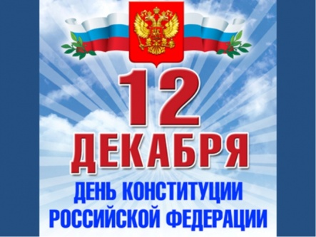

День Конституции в России отмечается 12 декабря. В этот день 1993 года всенародным голосованием была принята Конституция Российской Федерации, а с 1994 года указами президента России 12 декабря был объявлен государственным праздником.
В нашей школе, в преддверии Дня Конституции Российской Федерации, во всех классах прошли классные часы, посвященные Дню Конституции. На классных часах учащиеся в различной форме знакомились с основным законом нашей страны – Конституцией РФ.
Все учащиеся 19 ноября познакомились с всероссийским днем правовой помощи детям. Классные руководители провели беседы и показали интересные и познавательные ролики.
Учащиеся начальных классов вспомнили о правах ребёнка, о долге каждого гражданина и посмотрели презентацию, которая познакомила младших школьников с Государственным праздником Днем Конституции РФ. Ребята прослушали Гимн России.

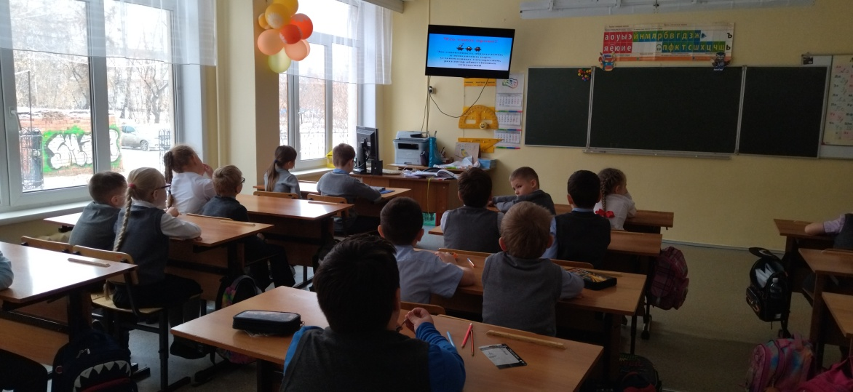
Учащиеся 8 и 9 класса провели викторину: «Семейное право». 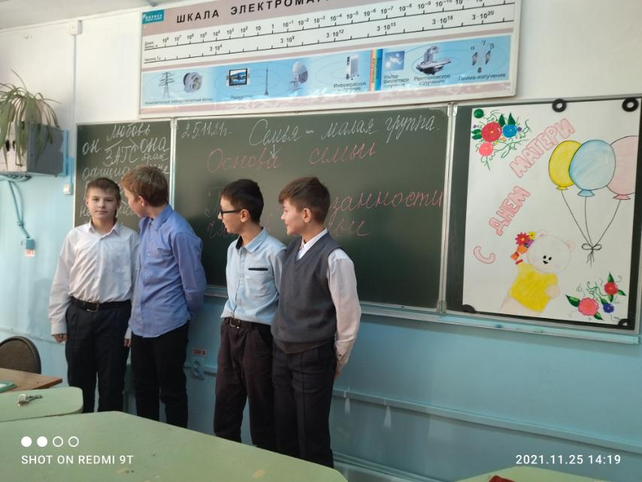
7 классы поучаствовали в правовой викторине «Имею право, но обязан». Учащиеся обсудили вопросы: «Что значит быть гражданином?», «Какими личностными качествами должен обладать гражданин России?».
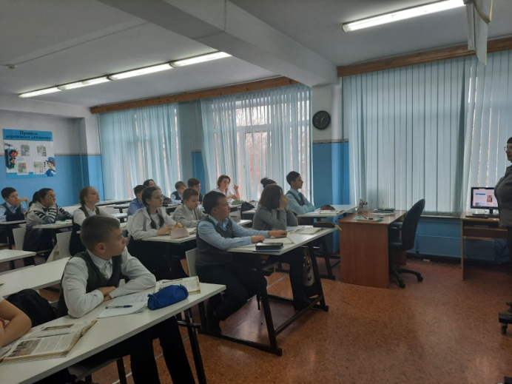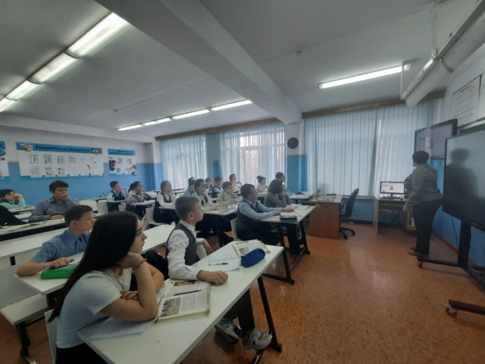
Обучающиеся нашей школы приняли участие в выставке рисунков на правовую тему.
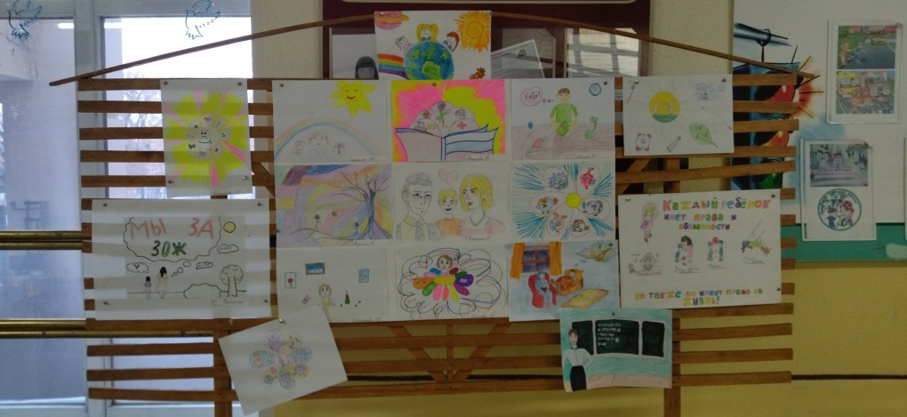
Каждый ученик, любящий свою Родину, должен знать символы своего государства. Кроме того, это был замечательный повод задуматься о себе, о нас, о нашей жизни в замечательной стране – России, ведь знать Конституцию должны все люди и маленькие и большие. Мероприятия получилось познавательными и интересными. Каждый ученик смог ощутить себя частью великой и сильной державы, гордиться, что мы дети Великой России!

